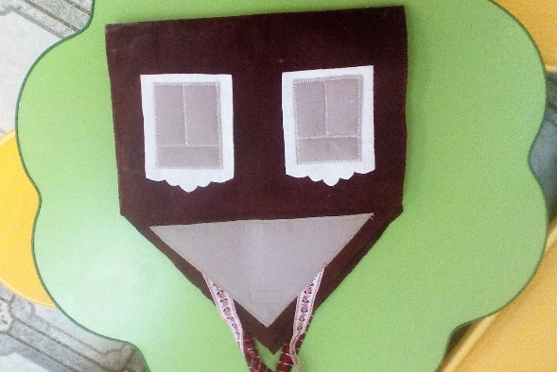
"Есть одна только общая для всех прирожденная наклонность, на которую всегда может рассчитывать воспитание: это то, что мы называем народностью. Воспитание, созданное самим народом и основанное на народных началах, имеет ту воспитательную силу, которой нет в самых лучших системах, основанных на абстрактных идеях или заимствованных у другого народа"
К. Д. Ушинский

Основные идеи:
Идея развития.Создание условий развития ребенка, открывающих возможности для его позитивной социализации, его личностного развития, развития инициативы и творческих способностей на основе сотрудничества со взрослыми и сверстниками.
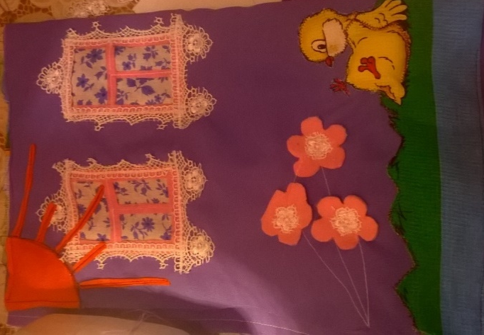
Идея творчества. В процессе творческой деятельности происходит развитие способностей и формирование потребностей личности ребенка.
Идея сотрудничества.
Совместная творческая деятельность детей и родителей является созидательной деятельностью, способствующей переживанию - ситуации успеха.
Идея открытости.
Контакт с семьей, участие родителей в воспитании, доступность информации.

Муниципальное дошкольное образовательное учреждение
«Детский сад №23 с. Шурскол»

Приобщение детей к русской народной культуре через дидактическое пособие «Томок - лоскуток»

Актуальность
ФГОС ДО ориентирован на воспитание и развитие у дошкольников личностных качеств, позволяющих уважать и принимать духовные и культурные ценности своего народа.
Идеей для реализации этого проекта послужило то, что дети мало знают о жизни наших предков. В наше время занятость родителей и отсутствие возможности воочию познакомить детей с бытом русского народа, является основой для разработки дидактического пособия «Томок - лоскуток». Дидактическое пособие «Томок – лоскуток», как одно из новых игровых технологий, позволяющий раскрыть детскую познавательную активность в дошкольном возрасте.
«Томок - лоскуток»
Это оригинальное дидактическое пособие, которое поможет не только педагогам, но родителям организовать совместную деятельность со своим ребенком.
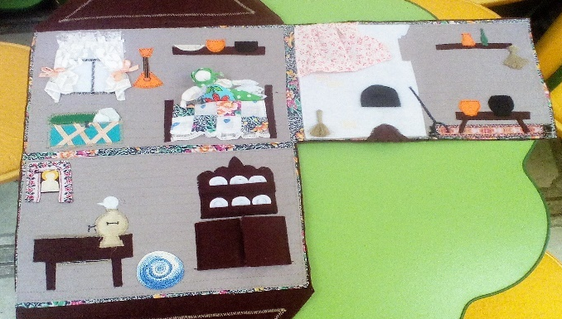
Из опыта работы нашего ДОУ мы пришли к выводу, что пособие эффективно и отвечает требованиям ФГОС ДО.

С чего начать создание пособия?
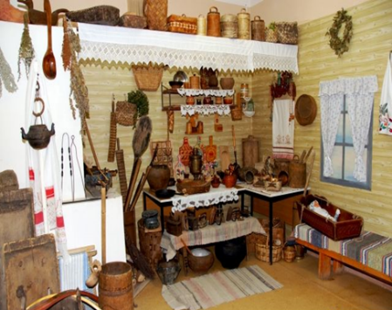
Шаг 1. Определение темы
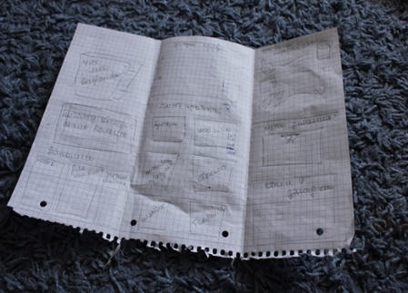
Шаг 2. Схематичный макет
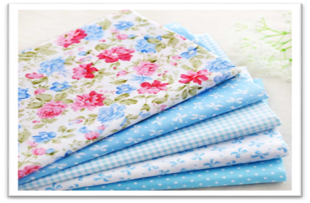
Шаг 3. Выбор материалов
Шаг 4. Приступаем к работе

